Comunicato stampa n. 10 - 5 giugno 2020
CATALOGO INVERNO 2020
Il tema Loison 2020: i bambini e i giochi di una volta

UN FANTASTICO MONDO RICOSTRUITO PER L’OCCASIONE
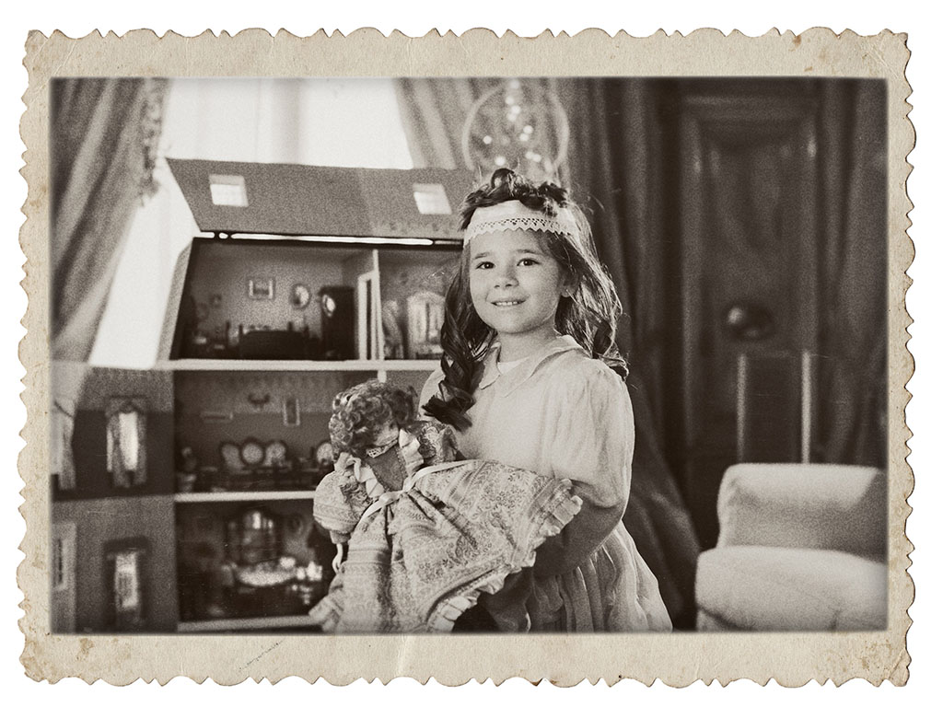
Il tema del 2020 è risultato complesso e allo stesso tempo ambizioso, che ha richiesto un dispendio enorme di energie e che ha comportato un processo organizzativo già dall’inizio del 2019. Per ricreare il mondo fantastico, ma reale, che ha costituito il palcoscenico del tema 2020, Sonia è stata aiutata da amici e conoscenti alla ricerca nei solai di giochi d’epoca originali dei primi anni del Novecento, balocchi di una volta con i quali ci si divertiva sia da soli sia in gruppo: dalle bambole in porcellana agli aeroplanini in legno, dalle macchinine a pedali ai cavallucci a dondolo, dalle trottole ai carillon. Una memoria di tali bei momenti che hanno permesso di crescere giocando con la fantasia.
Sonia ha studiato ogni dettaglio, andando alla ricerca di vecchie stoffe di una volta - voile con incantevoli ricami, velluti a coste, tessuti ricamati - per realizzare, a regola d’arte da sarte esperte, gli abitini di un tempo indossati durante le riprese. Ecco quindi i gilet o i pantaloncini alla zuava per i maschietti, o per le femminucce vestitini in velluto, camicette con il colletto rotondo, vestagliette e abitini alla marinara per entrambi.
I piccoli all’inizio erano un po’ spaesati poi con serenità si sono guardati intorno e ognuno, a modo proprio, si è espresso con grande felicità in maniera naturale proprio come traspare dalle foto.

Con questo tema, Sonia Design desidera risvegliare i ricordi di quando i bambini, giocando, sviluppano fantasie e trovano sicurezze in se stessi, nel pieno rispetto della sensibilità di ognuno. I protagonisti di questo spaccato di vita sono bimbi di collaboratori ed amici che, in un’ambientazione dei primi del Novecento, si sono divertiti con giochi autentici, per trasmetterci ciò che è parte della nostra storia.
Sonia desidera ringraziare tutti coloro che hanno contribuito alla realizzazione di questo progetto.

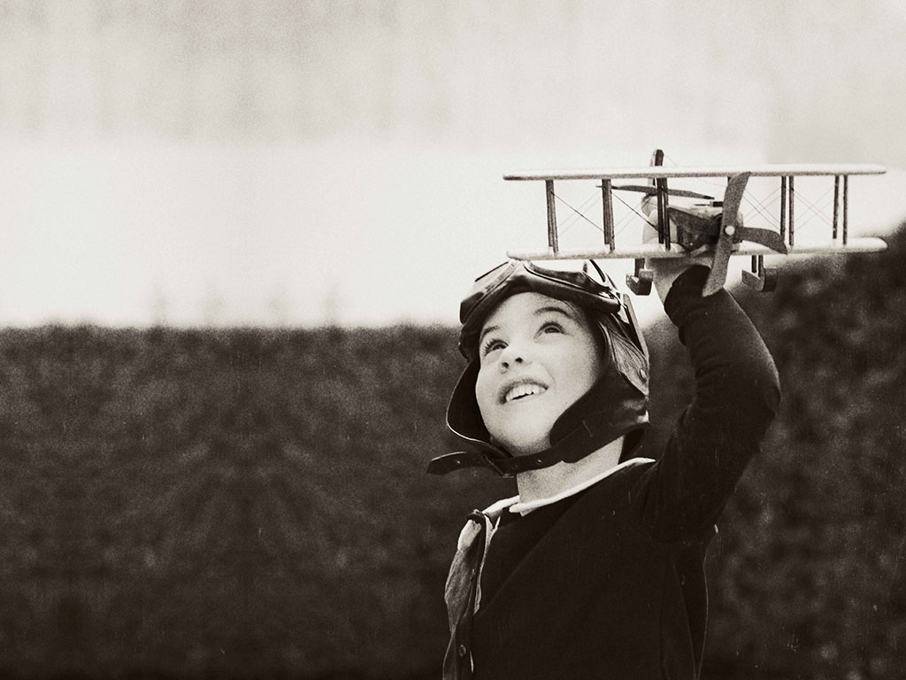
COLTIVARE LA PROPRIA CREATIVITÀ PER SAPER AFFRONTARE IL DOMANI
Il tema che Sonia ha scelto per il 2020 vuole essere un invito a far crescere i nostri bambini sviluppando la loro fantasia per far esprimere se stessi.
Non dobbiamo avere paura di far giocare i nostri piccoli con “il nulla”. Insegniamo loro a utilizzare giocattoli che aiutano la loro capacità inventiva, affinando le loro abilità per sviluppare poi le loro inclinazioni, senza caricarli di eccessivi strumenti digitali: all’inizio si potranno sentire smarriti, ma poi il “gioco di una volta” farà presa sulla loro fantasia ritrovando il gusto del divertimento.
Imparare a vedere dentro se stessi e a conoscersi sarà una leva positiva utile per affrontare il mondo del domani, quello fatto di adulti, di padri e madri che a loro volta saranno genitori consapevoli delle proprie debolezze capaci di riconoscere e amplificare i talenti dei loro bimbi.

Si può scoprire di più su una persona in un’ora di gioco che in un anno di conversazione. (Platone)
Press Info:
press@loison.com
Giulia Marruccelli +39 347 0452739
Dario Loison +39 348 4106615
www.loison.com - press.loison.com
www.insolitopanettone.com

